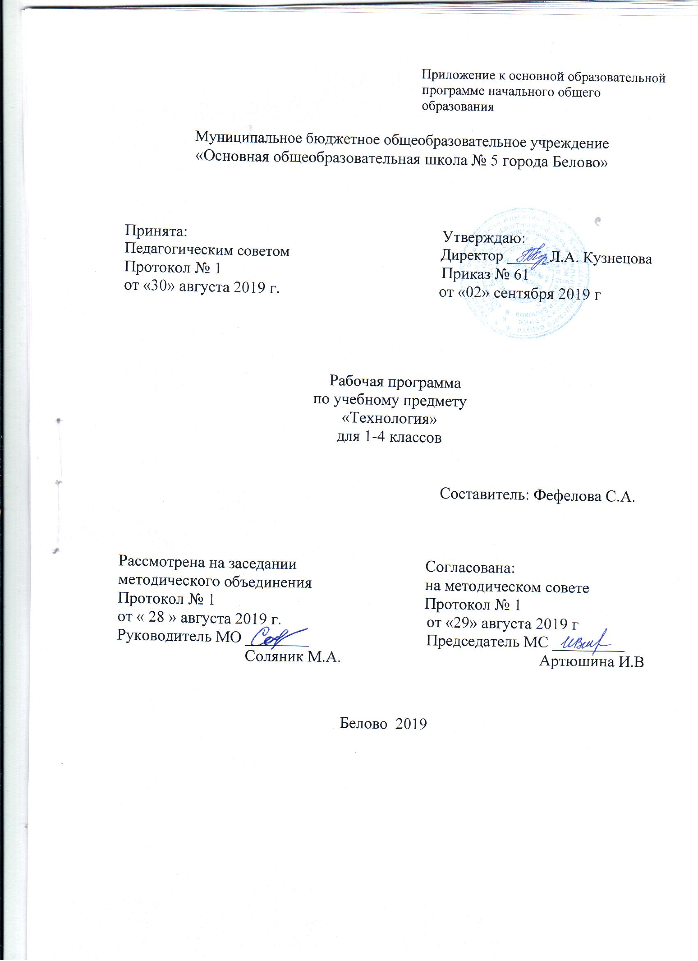
СОДЕРЖАНИЕ

- Планируемые результаты освоения учебного предмета

«Технология» | 3
2. Содержание учебного предмета «Технология | 6

- Тематическое планирование с указанием количества часов,

отводимых на освоение каждой темы | 9

2

1.ПЛАНИРУЕМЫЕ РЕЗУЛЬТАТЫ ОСВОЕНИЯ УЧЕБНОГО ПРЕДМЕТА «ТЕХНОЛОГИЯ»

Изучение учебного предмета «Технология» на уровне начального общего образования дает возможность достичь определенных планируемых результатов, среди которых выделяют личностные, метапредметные и предметные результаты.

Личностные:

  - формирование основ российской гражданской идентичности, чувства гордости за свою Родину, российский народ и историю России, осознание своей этнической и национальной принадлежности; формирование ценностей многонационального российского общества; становление гуманистических и демократических ценностных ориентаций;

    - формирование целостного, социально ориентированного взгляда на мир в его органичном единстве и разнообразии природы, народов, культур и религий;

    - формирование уважительного отношения к иному мнению, истории
- культуре других народов;

    - принятие и освоение социальной роли обучающегося, развитие мотивов учебной деятельности и формирование личностного смысла учения;

    - развитие самостоятельности и личной ответственности за свои поступки, в том числе в информационной деятельности, на основе

представлений о нравственных нормах, социальной справедливости и свободе;

- формирование эстетических потребностей, ценностей и чувств;

- развитие этических чувств, доброжелательности и эмоционально-нравственной отзывчивости, понимания и сопереживания чувствам других людей;

- развитие навыков сотрудничества со взрослыми и сверстниками в разных со циальных ситуациях, умения не создавать конфликтов и находить выходы из спорных ситуаций;

10) формирование установки на безопасный, здоровый образ жизни, наличие мотивации к творческому труду, работе на результат, бережному отношению к материальным и духовным ценностям.

Метапредметные:

- овладение способностью принимать и сохранять цели и задачи учебной деятельности, поиска средств ее осуществления;

- освоение способов решения проблем творческого и поискового характера;

- формирование умения планировать, контролировать и оценивать учебные действия в соответствии с поставленной задачей и условиями ее реализации; определять наиболее эффективные способы достижения результата;

3

  - формирование умения понимать причины успеха/неуспеха учебной деятельности и способности конструктивно действовать даже в ситуациях неуспеха;

  - освоение начальных форм познавательной и личностной рефлексии;

  - использование знаково-символических средств представления информации для создания моделей изучаемых объектов и процессов, схем решения учебных и практических задач;

  - активное использование речевых средств и средств информационных

- коммуникационных технологий (далее - ИКТ) для решения коммуникативных и познавательных задач;

  - использование различных способов поиска (в справочных источниках

- открытом учебном информационном пространстве сети Интернет), сбора, обработки, анализа, организации, передачи и интерпретации информации в соответствии с коммуникативными и познавательными задачами и технологиями учебного предмета; в том числе умение вводить текст с помощью клавиатуры, фиксировать (записывать) в цифровой форме измеряемые величины и анализировать изображения, звуки, готовить свое выступление и выступать с аудио-, видео- и графическим сопровождением; соблюдать нормы информационной избирательности, этики и этикета;

  - осознанное построение речевых высказываний в соответствии с задачами коммуникации и составлять тексты в устной и письменной формах;

  - овладение логическими действиями сравнения, анализа, синтеза, обобщения, классификации по родовидовым признакам, установления аналогий и причинно-следственных связей, построения рассуждений, отнесения к известным понятиям;

  - готовность слушать собеседника и вести диалог; готовность признавать возможность существования различных точек зрения и права каждого иметь свою; излагать свое мнение и аргументировать свою точку зрения и оценку событий;

  - определение общей цели и путей ее достижения; умение договариваться о распределении функций и ролей в совместной деятельности; осуществлять взаимный контроль в совместной деятельности, адекватно оценивать собственное поведение и поведение окружающих;

  - готовность конструктивно разрешать конфликты посредством учета интересов сторон и сотрудничества;

  - овладение начальными сведениями о сущности и особенностях объектов, процессов и явлений действительности (природных, социальных, культурных, технических и др.) в соответствии с содержанием конкретного учебного предмета;

  - овладение базовыми предметными и межпредметными понятиями, отражающими существенные связи и отношения между объектами и процессами;

  - умение работать в материальной и информационной среде начального общего образования (в том числе с учебными моделями) в соответствии с содержанием конкретного учебного предмета; формирование начального уровня культуры пользования словарями в системе универсальных учебных действий.

4

Предметные:

  - получение первоначальных представлений о созидательном и нравственном значении труда в жизни человека и общества; о мире профессий
- важности правильного выбора профессии;

  - усвоение первоначальных представлений о материальной культуре как продукте предметно-преобразующей деятельности человека;

  - приобретение навыков самообслуживания; овладение технологическими приемами ручной обработки материалов; усвоение правил техники безопасности;

  - использование приобретенных знаний и умений для творческого решения несложных конструкторских, художественно-конструкторских (дизайнерских), технологических и организационных задач;

  - приобретение первоначальных навыков совместной продуктивной деятельности, сотрудничества, взаимопомощи, планирования и организации;

  - приобретение первоначальных знаний о правилах создания предметной

- информационной среды и умений применять их для выполнения учебно-познавательных и проектных художественно-конструкторских задач;

5

- СОДЕРЖАНИЕ УЧЕБНОГО ПРЕДМЕТА «ТЕХНОЛОГИЯ»

Общекультурные и общетрудовые компетенции. Основы культуры труда, самообслуживания

Трудовая деятельность и ее значение в жизни человека. Рукотворный мир как результат труда человека; разнообразие предметов рукотворного мира (архитектура, техника, предметы быта и декоративно-прикладного искусства

- т. д.) разных народов России (на примере 2–3 народов). Особенности тематики, материалов, внешнего вида изделий декоративного искусства разных народов, отражающие природные, географические и социальные условия конкретного народа.

Элементарные общие правила создания предметов рукотворного

Мира (удобство, эстетическая выразительность, прочность; гармония предметов и окружающей среды). Бережное отношение к природе как источнику сырьевых ресурсов. Мастера и их профессии; традиции и творчество мастера в создании предметной среды (общее представление).

Анализ задания, организация рабочего места в зависимости от вида работы, планирование трудового процесса. Техника безопасности при работе с различными инструментами, материалами. Рациональное размещение на рабочем месте материалов и инструментов, распределение рабочего времени. Отбор и анализ информации (из учебника и других дидактических материалов), ее использование в организации работы. Контроль и корректировка хода работы. Работа в малых группах, осуществление сотрудничества, выполнение социальных ролей (руководитель и подчиненный).

Элементарная творческая и проектная деятельность (создание замысла, его детализация и воплощение). Несложные коллективные, групповые и индивидуальные проекты. Культура межличностных отношений в совместной деятельности. Результат проектной деятельности – изделия, услуги (например, помощь ветеранам, пенсионерам, инвалидам), праздники и т. п.

Выполнение доступных видов работ по самообслуживанию,

домашнему труду, оказание

доступных видов

помощи малышам,

взрослым и сверстникам.

Технология ручной обработки материалов. Элементы графической грамоты

Общее понятие о материалах, их происхождении. Исследование элементарных физических, механических и технологических свойств доступных материалов. Многообразие материалов и их практическое применение в жизни.

Подготовка материалов к работе. Экономное расходование материалов. Выбор материалов по их декоративно-художественным и конструктивным свойствам, использование соответствующих способов обработки материалов в зависимости от назначения изделия.

6

Инструменты и приспособления для обработки материалов (знание названий используемых инструментов), выполнение приемов их рационального использования. Техника безопасности на рабочем месте.

Общее представление о технологическом процессе: анализ устройства и назначения изделия; выстраивание последовательности практических действий и технологических операций; подбор материалов и инструментов; экономная разметка; обработка с целью получения деталей, сборка, отделка изделия; проверка изделия в действии, внесение необходимых дополнений и изменений. Называние и выполнение основных технологических операций ручной обработки материалов: разметка деталей (на глаз, по шаблону, трафарету, лекалу, копированием, с помощью линейки, угольника, циркуля), выделение деталей (отрывание, резание ножницами, канцелярским ножом), формообразование деталей (сгибание, складывание и др.), сборка изделия (клеевое, ниточное, проволочное, винтовое и другие виды соединения), отделка изделия или его деталей (окрашивание, вышивка, аппликация и др.).

Выполнение отделки в соответствии с особенностями декоративных орнаментов разных народов России (растительный, геометрический и другие орнаменты).

Использование измерений и построений для решения практических задач.

Виды условных графических изображений: рисунок, простейший чертеж, эскиз, развертка, схема (их узнавание). Назначение линий чертежа (контур, линия надреза, сгиба, размерная, осевая, центровая, разрыва). Чтение условных графических изображений. Разметка деталей с опорой на простейший чертеж, эскиз. Изготовление изделий по рисунку, простейшему чертежу или эскизу, схеме.

Конструирование и моделирование

Общее представление о конструировании как создании конструкции каких-либо изделий (технических, бытовых, учебных и пр.). Изделие, деталь изделия (общее представление). Понятие о конструкции изделия; различные виды конструкций и способы их сборки. Виды и способы соединения деталей. Основные требования к изделию (соответствие материала, конструкции и внешнего оформления назначению изделия). Конструирование и моделирование изделий из различных материалов по образцу, рисунку, простейшему чертежу или эскизу и по заданным условиям (технико-технологическим, функциональным, декоративно-художественным и пр.).

Практика работы на компьютере

Техника безопасности при работе на компьютере. Включение и выключение компьютера и подключаемых к нему устройств. Клавиатура, общее представление о правилах клавиатурного письма, пользование мышью, использование простейших средств текстового редактора. Простейшие приемы поиска информации: по ключевым словам. Работа с простыми информационными объектами. Использование рисунков из ресурса компьютера, программ Word и Power Point. Конструирование и моделирование на компьютере и в интерактивном конструкторе.

7

3. ТЕМАТИЧЕСКОЕ ПЛАНИРОВАНИЕ С УКАЗАНИЕМ КОЛИЧЕСТВА ЧАСОВ, ОТВОДИМЫХ НА ОСВОЕНИЕ КАЖДОЙ ТЕМЫ

1 класс

№п/п |  | Тема |  | Количество часов
1. | Общекультурные и общественные |  | 6
 | компетенции. Основы культуры труда,
 | самообслуживания
2. | Технология ручной обработки |  | 20
 | материалов. Элементы графической
 | грамоты
3. | Конструирование и моделирование |  | 8
 | Итого |  | 34
 |  | 2 класс
№п/п |  | Тема |  | Количество часов
1. |  | Общекультурные и общественные |  | 2
 |  | компетенции. Основы культуры труда,
 |  | самообслуживания
2. |  | Технология ручной обработки |  | 9
 |  | материалов. Элементы графической
 |  | грамоты
3. |  | Конструирование и моделирование |  | 19
4. |  | Практика работы на компьютере |  | 5
 |  | Итого |  | 35
 |  | 3 класс
№п/п |  | Тема |  | Количество часов
1. |  | Общекультурные и общественные | 5
 |  | компетенции. Основы культуры труда,
 |  | самообслуживания
2. |  | Технология ручной обработки | 10
 |  | материалов. Элементы графической
 |  | грамоты
3. |  | Конструирование и моделирование | 16
4. |  | Практика работы на компьютере | 4
 |  | Итого | 35
 |  | 4 класс
№п/п |  | Тема |  | Количество часов
1. | Общекультурные и общественные |  | 3
 | компетенции. Основы культуры труда,
 | самообслуживания

8

2. | Технология ручной обработки материалов | 12
 | Элементы графической грамоты
3. | Конструирование и моделирование | 16
4. | Практика работы на компьютере | 4
 | Итого | 35

9

